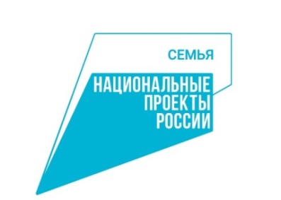**Выполнение целевого показателя национального проекта «Семья»**

**за апрель 2025 г.**

**библиотеки МУ Сивинский ЦКД**

**Количество посещений культурных мероприятий**

|  |  |  |  |  |
| --- | --- | --- | --- | --- |
| Показатель | Число посещений библиотек всего | из них | | |
| посещение библиотеки в стационарных условиях | обращение к библиотеке удаленных пользователей (через сайт) | посещений библиотеки вне стационара |
| 1 | 2 | 3 | 5 | 6 |
| **СП Бубинская библиотека**  **им. Ф.Ф. Павленкова (330220342)** | 3903 | 3323 | - | 580 |
| **СП Екатерининская библиотека**  **(330220350)** | 3158 | 2900 | - | 258 |
| **СП Сивинская библиотека**  **им. Ф.Ф. Павленкова (330220376)** | 10059 | 6955 | 637 | 2467 |
| **СП Северокоммунарская библиотека**  **(330220511)** | 1259 | 1115 | - | 144 |
| **СП Лебедская библиотека**  **(330220514)** | 520 | 494 | - | 26 |
| **СП Серьгинская библиотека**  **им. Ф.Ф. Павленкова (330220517)** | 1037 | 920 | 50 | 67 |
| **СП Первомайская библиотека**  **(330220520)** | 362 | 353 | - | 9 |
| **СП Савичевская библиотека**  **(330220524)** | 1196 | 1175 | - | 21 |
| **СП Малосивинская библиотека**  **(330220527)** | 1654 | 1524 | - | 130 |
| **СП Кизьвенская библиотека**  **им. Ф.Ф. Павленкова (330220529)** | 999 | 934 | - | 65 |
| **СП Кониплотническая библиотека**  **им. Ф.Ф. Павленкова (330220567)** | 991 | 991 | - | 0 |
| **СП Усть-Бубинская библиотека**  **(330220570)** | 958 | 933 | - | 25 |
| **Всего по МО** | **24974** | **20503** | **687** | **3784** |
| **Всего с начала года** | **91034** | **72273** | **3187** | **15574** |